PROBABILITAT I ATZAR

- Un joc de cartes espanyoles té quatre colls: oros, bastons, copes i espases. A cada coll hi ha 12 cartes numerades. Fem l’experiència de treure una carta a l’atzar. Calcula les probabilitats dels esdeveniments següents:

- Treure una carta de bastons.
- Treure un 8.
- Treure un 2 o un 4.
- Treure un 5 i de copes
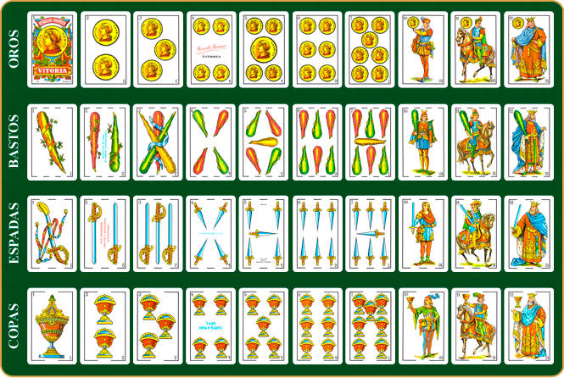

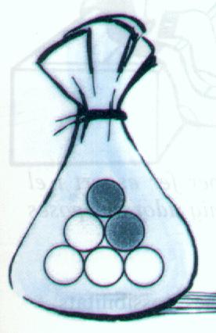
2.-En una bossa de roba hi ha 4 pilotes blanques i 2 de negres. Se’n treu una. Què és més probable:

- Que la bola sigui blanca.

- Que la bola sigui vermella.

- Que la bola sigui negra.

3.- En l’experiència de tirar un dau, calcula la probabilitat de sortir:

- Un nombre senar.

- Un 3.

- Un nombre més petit que 4.

4.- Es fa girar la baldufa de la figura. Calcula la probabilitat dels esdeveniments següents:

- Sortir el 3.
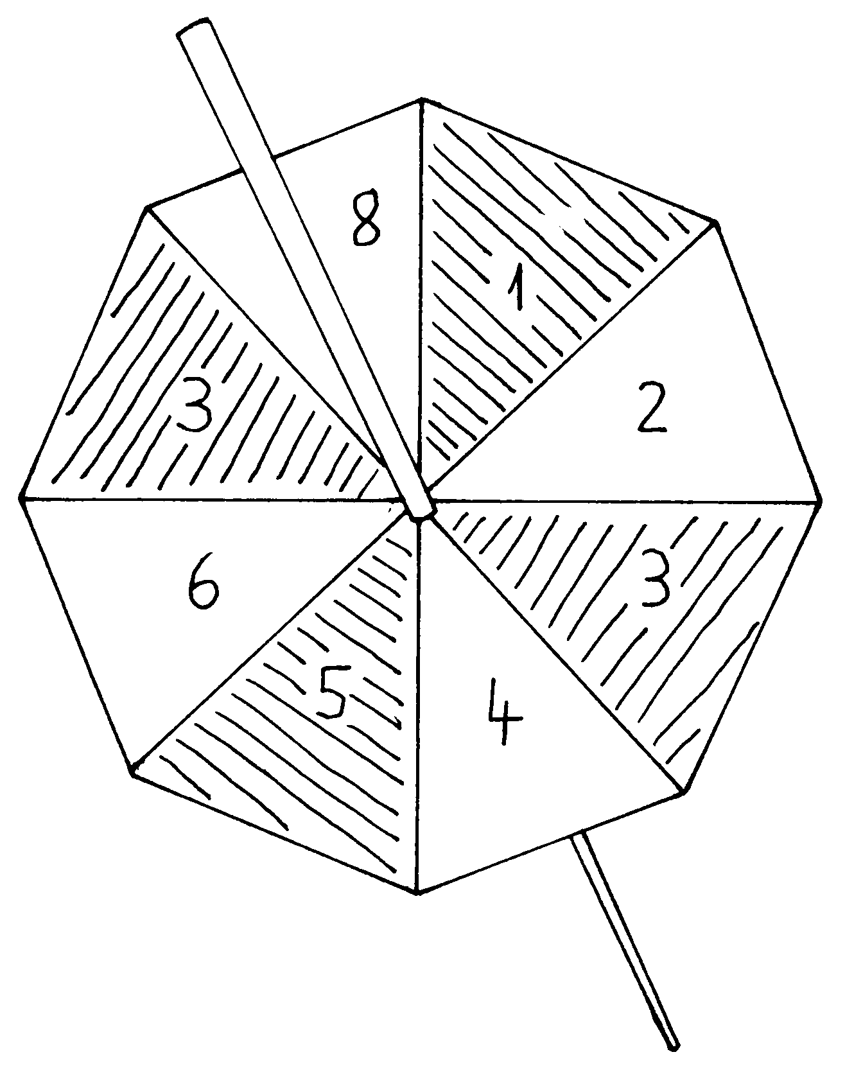
- Sortir el 7.
- Que surti de color fosc.

